МИНИСТЕРСТВО ОБРАЗОВАНИЯ РЕСПУБЛИКИ БЕЛАРУСЬ

УЧРЕЖДЕНИЕ ОБРАЗОВАНИЯ
«МОГИЛЕВСКИЙ ГОСУДАРСТВЕННЫЙ ПОЛИТЕХНИЧЕСКИЙ КОЛЛЕДЖ»

МЕТОДИЧЕСКИЕ РЕКОМЕНДАЦИИ
К ЭЛЕКТРОННОМУ ПОСОБИЮ

по специальности «Технология машиностроения»

РАСЧЕТ ИСПОЛНИТЕЛЬНЫХ РАЗМЕРОВ
РАЗЛИЧНЫХ ВИДОВ КАЛИБРОВ

Разработчики: Сударева А. П., преподаватель специальных дисциплин;
Пикулина А.Н., преподаватель специальных дисциплин

2013
Авторы: Сударева А.П. – преподаватель специальных дисциплин специальности «Технология машиностроения»; Пикулина А.Н. – преподаватель специальных дисциплин специальности «Программное обеспечение»

Аннотация:
Программа «Расчет исполнительных размеров различных видов калибров» представляет собой программный продукт комплексного методического обеспечения по дисциплине «Нормирование точности и технические измерения» специальности «Технология машиностроения». Программа включает в себя цикл из трех подпрограмм: «Расчет исполнительных размеров гладких калибров», «Расчет исполнительных размеров шпоночных калибров» и «Расчет исполнительных размеров шлицевых калибров», позволяющих производить расчет исполнительных размеров специального измерительного инструмента.
В методических рекомендациях приведено описание программы «Расчет исполнительных размеров различных видов калибров», предназначенной для расчета исполнительных размеров гладких калибров-пробок и калибров-скоб, шпоночных калибров-пробок и калибров-призм, шлицевых калибров-пробок и калибров-колец учащимися четвертого курса дневного и заочного отделения специальности «Технология машиностроения» при выполнении дипломных проектов, а также для самостоятельного изучения тем «Технический контроль и измерения», «Нормирование точности шпоночных соединений», «Нормирование точности шлицевых соединений» по дисциплине «Нормирование точности и технические измерения» учащимися второго курса специальности «Технология машиностроения» и контроля знаний учащихся по темам «Нормирование точности шпоночных соединений», «Нормирование точности шлицевых соединений».
Применение программы позволяет существенно сократить сроки проектирования специального измерительного инструмента и повысить точность производимых расчетов. Программа содержит методику расчета исполнительных размеров указанных видов калибров, необходимые справочные материалы, теоретический материал, материалы для контроля знаний.
Особенностью программного продукта является независимость подпрограмм друг от друга, что обеспечивает в дальнейшем возможность увеличения количества элементов программы.
Данный программный продукт может быть использован преподавателями специальных дисциплин, руководителями дипломных проектов, учащимися учреждений профессионально-технического, среднего специального и высшего образования по специальности «Технология машиностроения».
Работа над созданием программы «Расчет исполнительных размеров различных видов калибров» велась в период с 2011 по 2013г.
Содержание

Введение | 4
1 Условия применения программы | 5
2 Порядок работы с программой «Расчет исполнительных размеров различных видов калибров» | 6
3 Порядок работы с подпрограммой «Расчет исполнительных размеров
гладких калибров» | 7
4 Порядок работы с подпрограммой «Расчет исполнительных размеров
шпоночных калибров» | 14
5 Порядок работы с подпрограммой «Расчет исполнительных размеров  шлицевых калибров» | 23
Заключение | 31
Список используемых источников | 32

Введение

Обучающе-тестирующая программа предназначена для изучения отдельных тем по дисциплине «Нормирование точности и технические измерения» учащимися второго курса специальности «Технология машиностроения», проверки знаний учащихся по соответствующей теме, а также для выполнения конструкторского раздела в дипломных проектах учащимися дневной и заочной формы обучения. Программа может быть использована в конструкторских бюро машиностроительных предприятий.
Программа состоит из трех элементов, позволяющих производить расчет исполнительных размеров специального измерительного инструмента: гладких, шпоночных и шлицевых калибров, а также дает возможность учащимся самостоятельно изучить теоретический материал по темам «Нормирование точности шпоночных соединений», «Нормирование точности шлицевых соединений» и проверить свои знания с помощью выполнения тестовых заданий. Все элементы программы независимы друг от друга, имеют различный интерфейс и структуру.
После выполнения расчетов в каждой подпрограмме имеется возможность сгенерировать отчет, предварительно заполнив все необходимые поля индивидуальными данными пользователя. Отчеты выполняются на листах формата А4 и вкладываются в дипломный проект в виде приложений или предъявляются преподавателю для контроля правильности выполняемых расчетов.
Приложение выполнено в среде Borland Delphi 7. Для работы с программой не требуется предварительного обучения, достаточно лишь знаний предметной области. При работе с программой не требуется использование дополнительных источников информации: учебников, нормативных документов или справочных материалов.
На заполняемых полях предусмотрена защита от некорректного ввода, при неверных действиях пользователя программа выдаст сообщение об ошибке. Интерфейс программы удобен и интуитивно понятен, все операции в расчетах производятся последовательно, что исключает ошибочность хода действий и получение неверных результатов. В приложении также на всех полях при наведении курсора будет показана подсказка.
Теоретический материал включает в себя не только текстовый материал, но и таблицы, схемы, рисунки, справочные материалы и т. д., что улучшает понимание и усвоение материала.
Таким образом, приложение позволяет максимально быстро и с минимальными трудовыми затратами произвести вычисления по расчету исполнительных размеров калибров, самостоятельно изучить теоретический материал или проверить свои знания по соответствующей теме с помощью тестирования.

1 Условия применения программы

Минимальные требования для корректной работы системы:
- центральный процессор - аналог Pentium IV и выше;
- оперативная память - 256 Мбайт;
- HDD - 1 Гб;
- CD-привод;
- монитор 15-17 дюймов;
- стандартная мышь;
- стандартная клавиатура;
- 100 Мбайт свободного пространства на жестком диске;
операционная система Windows.
2 Порядок работы с программой «Расчет исполнительных размеров различных видов калибров»

Программа «Расчет исполнительных размеров различных видов калибров» включает в себя цикл из трех подпрограмм:«Расчет исполнительных размеров гладких калибров», «Расчет исполнительных размеров шпоночных калибров» и «Расчет исполнительных размеров шлицевых калибров», позволяющих быстро и точно производить расчет исполнительных размеров специального измерительного инструмента.
При включении прогаммы на экране появляется главна форма программы (рисунок 1), позволяющая нажатием на соответствующую кнопку вызвать любую из трех подпрограмм.

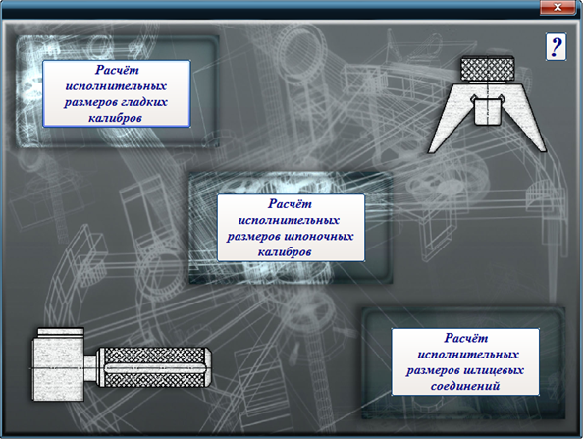

Рисунок 1 – Главная форма программы

Кнопка «?» на главной форме содержит справочные сведения о программе и особенностях ее использования.
Использование программы не требует специальных навыков, только знания предметной области.
Порядок работы с каждой из подпрограмм описан в соответствующем разделе методической разработки.

3 Порядок работы с подпрограммой «Расчет исполнительных
размеров гладких калибров»

3.1 Общие сведения

После запуска подпрограммы «Расчет исполнительных размеров гладких калибров» появляется главная форма, которая изображена на рисунке 2. Главная форма программы включает четыре вкладки: теоретическая часть, методика расчета, таблица отклонений и допусков, поля допусков валов и отверстий.

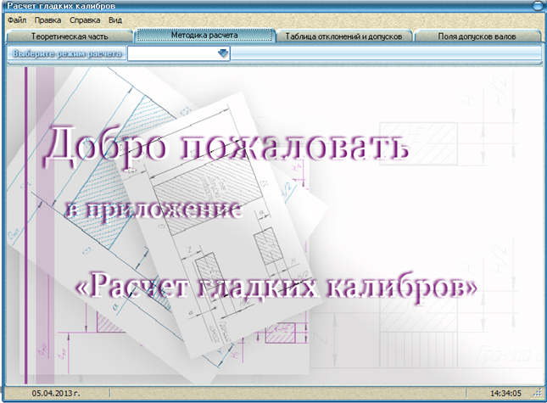

Рисунок 2– Главная форма программы

Главная форма содержит панель управления с четырьмя элементами: «Файл», «Правка», «Справка», «Вид», каждый из которых имеет выпадающее меню, появляющееся при наведении на него курсора (рисунок 3).

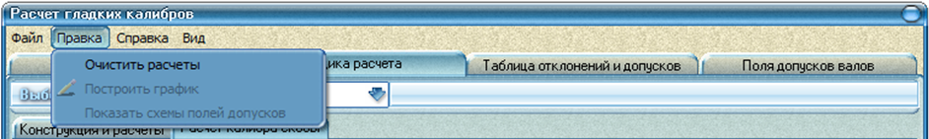

Рисунок 3–Меню программы

Элементы меню позволяют пользователю легко ориентироваться в программе, получить дополнительные сведения о программе (рисунок 4), изменить (при желании) форму обложки, а также быстро менять используемые вкладки, не теряя уже введенных данных.
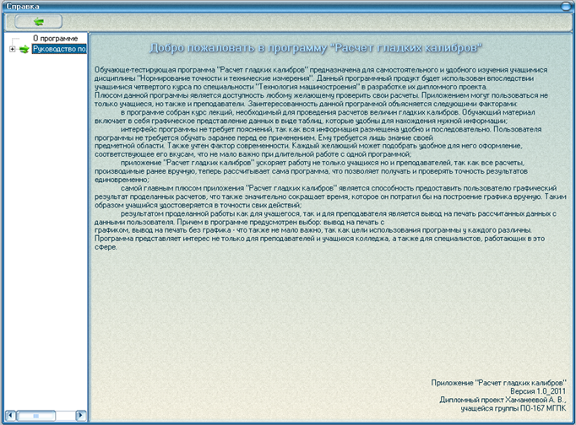

Рисунок 4–Содержание вкладки «Справка»

3.2 Порядок работы со вкладкой «Теоретическая часть»

Эта вкладка активна сразу после запуска программы и включает перечень теоретических вопросов, рассмотренных в теоретической части.
Разбивка теоретической части на вопросы позволяет пользователю легко ориентироваться в теоретическом материале и быстро найти ответы на интересующие его вопросы. При нажатии на любой из разделов, пользователь получает соответствующую теоретическую информацию (рисунок 5).

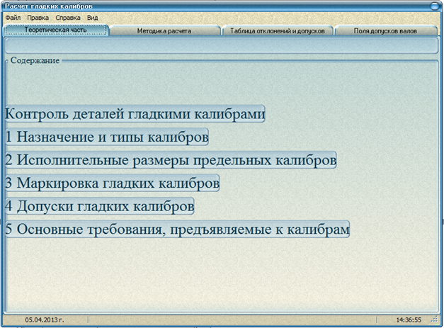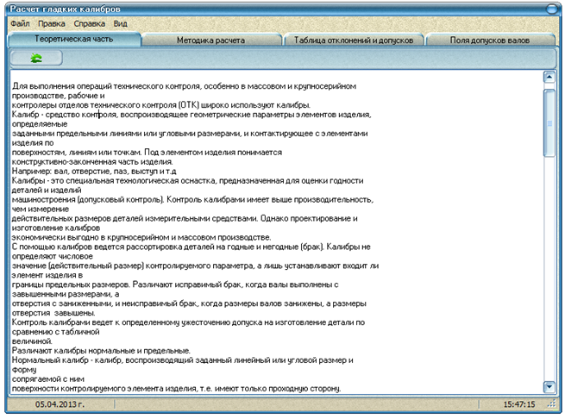

Рисунок 5 – Работа с теоретической частью программы

3.3 Расчет исполнительных размеров гладких калибров

Гладкие калибры подразделяются на калибры-пробки, предназначенные для контроля отверстий, и калибры-скобы, предназначенные для контроля валов. Для расчета исполнительных размеров гладких калибров выбирается вкладка «Методика расчета», на которой с помощью выпадающего меню определяется нужный тип калибра (рисунок 6).

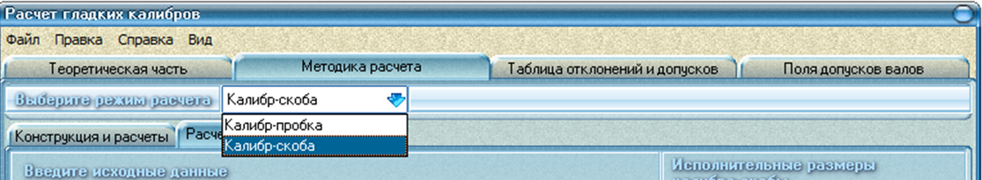

Рисунок 6 – Работа со вкладкой «Методика расчета»

3.3.1 Расчет исполнительных размеров гладких калибров-пробок

После выбора типа конструируемого калибра «калибр-пробка» появляется основная форма расчета, представленная на рисунке 7а.
Программа делится на три этапа заполнения и расчета. Без проведения первого расчета нельзя заполнить следующие поля и, в конечном результате, перейти на форму построения графика, так как результаты первого действия влияют на дальнейшее заполнение. Таким образом, при запуске программы доступна только одна кнопка «Рассчитать». Остальные станут доступны после последовательного заполнения и расчета данных, как показано на рисунке 7б.
Для заполнения полей формы справочными данными рекомендуется использовать вкладки «Таблица отклонений и допусков» и «Поля допусков валов».

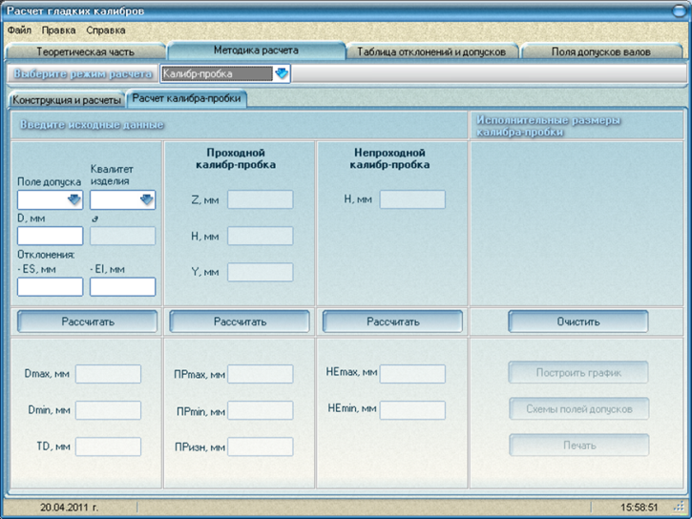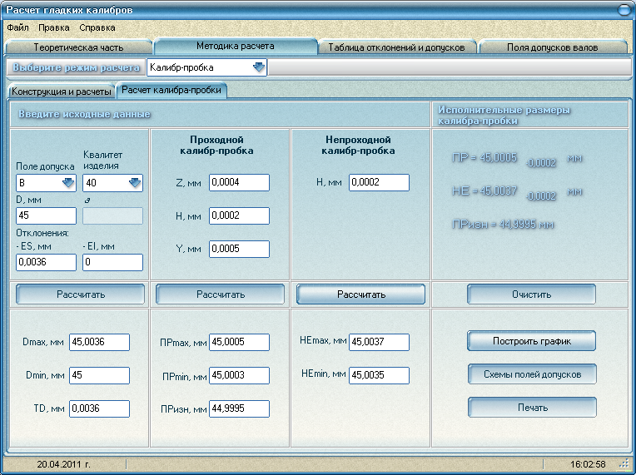
а) б)

Рисунок 7–Вкладка «Расчет калибра-пробки»

В разработанном приложении пользователю предоставляется возможность предварительного просмотра стандартного графика без нанесения размеров. Графики в программе выбираются автоматически в зависимости от размеров деталей, путем нажатия кнопки на вкладке расчетов Схемы полей допусков. Вид стандартного графика представлен на рисунке 8.
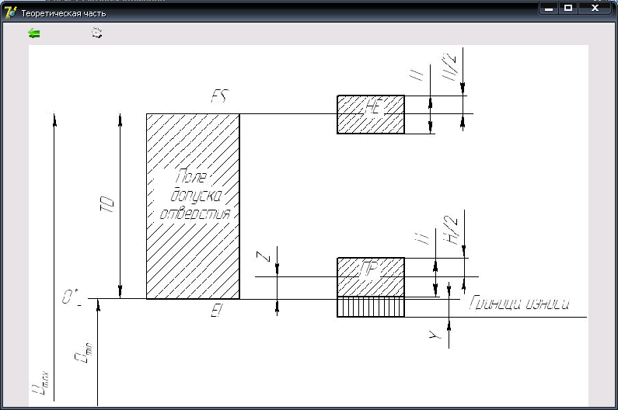

Рисунок 8– Окно с видом стандартного графика

После выполнения расчета пользователю представляется возможность построения схемы полей допусков, которая осуществляется путем перехода на новую форму кнопкой «Построить график», как представлено на рисунке 9.

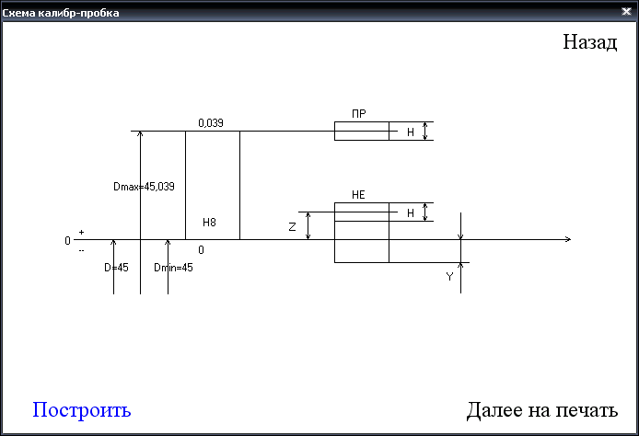

Рисунок 9– Форма построения схемы полей допусков

Для вывода на печать содержимого главной формы с расчетами и формы построения графика необходимо ввести данные о пользователе. При нажатии кнопки «Далее на печать», открывается окно с запросом данных, как представлено на рисунке 10.

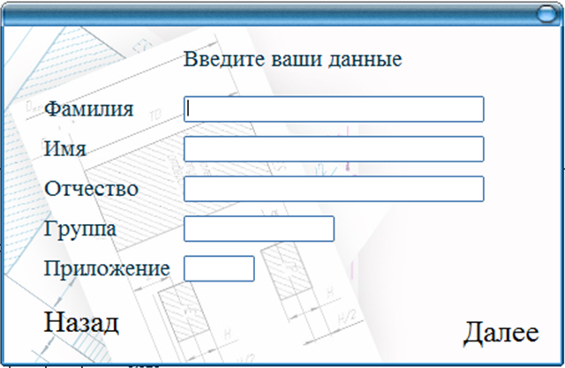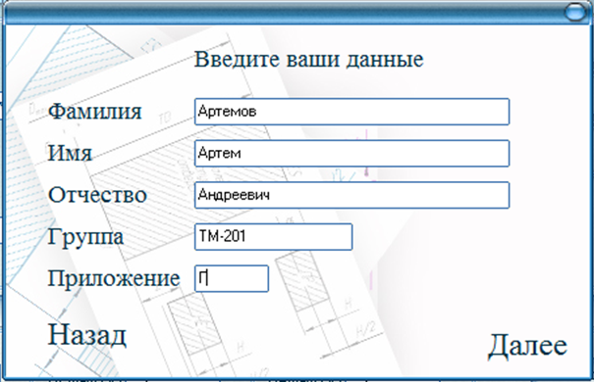

Рисунок 10– Окно запроса данных о пользователе
Ввод данных осуществляется только на русском языке. Дальнейшая работа с приложением возможна только при заполнении всех полей формы.
После нажатия на кнопки «Далее» откроется окно предварительно просмотра, которое представлено на рисунке 11.
Представленный отчет может быть использован для контроля правильности выполненных учащимися расчетов исполнительных размеров калибров, как приложение к пояснительной записке дипломного проекта учащихся специальности «Технология машиностроения», а также при конструировании рабочего чертежа калибра.

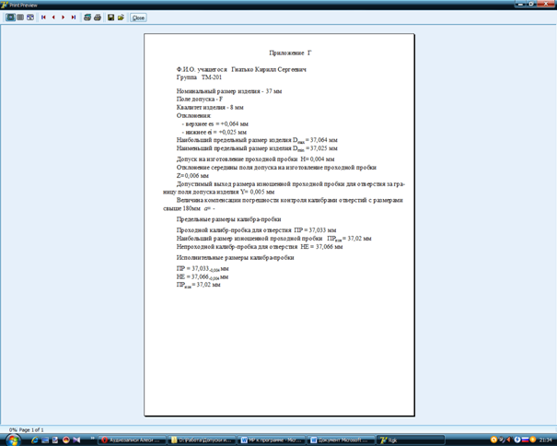

Рисунок 11– Окно предварительного просмотра вывода отчета на печать

3.3.2 Расчет исполнительных размеров гладких калибров-скоб

Расчет исполнительных размеров гладких калибров-скоб осуществляется аналогично расчету калибров-пробок (п. 3.3.1). Формы вкладок представлены на рисунке 12, форма отчета – на рисунке 13.

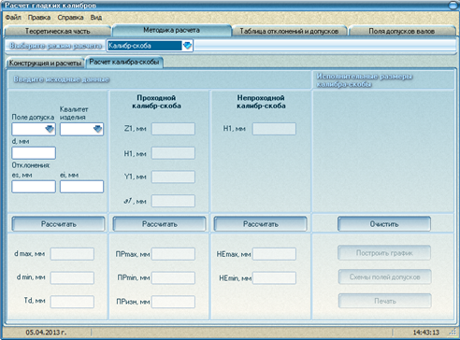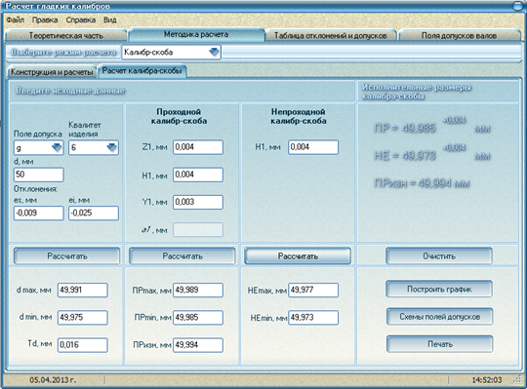

Рисунок 12 – Вкладка «Расчет калибра-пробки»
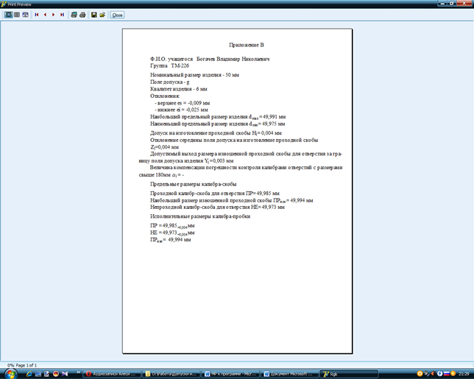

Рисунок 13 – Окно предварительного просмотра вывода отчета на печать

3.4 Порядок работы со вкладкой «Таблица отклонений и допусков»

Пользователю предоставляется возможность выбора справочных данных, необходимых для производимых операций, путем выбора вкладки «Таблица отклонений и допусков». Общий вид вкладки приведен на рисунке 14.
Для удобства использования шапка таблицы выполнена неподвижной, а строки таблицы могут перемещаться, что позволяет исключить ошибочность выбора данных.

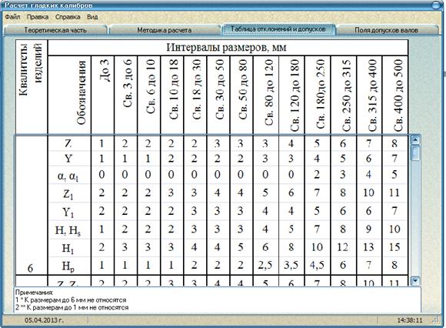

Рисунок 14– Таблица отклонений и допусков
3.5 Порядок работы со вкладкой «Поля допусков валов и отверстий»

Вкладка «Поля допусков валов и отверстий» является выдержкой ГОСТ 25347-82 и содержит предельные отклонения рекомендуемых полей допусков. Выбор предельных отклонений выполняется согласно заданному полю допуска, квалитету точности изделия и его номинальному размеру. Перемещение по листам вкладки осуществляется по боковой линейке с помощью курсора.
Общий вид вкладки приведен на рисунке 15.

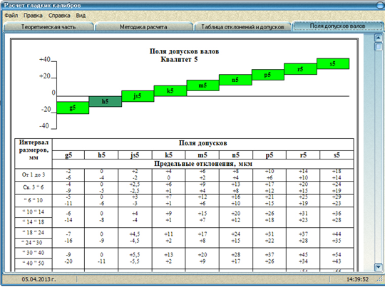
Рисунок 15– Таблица предельных отклонений
4 Порядок работы с подпрограммой «Расчет исполнительных
размеров шпоночных калибров»

4.1 Общие сведения

После запуска элемента программы «Расчет исполнительных размеров шпоночных калибров» появляется главная форма, которая изображена на рисунке 16.

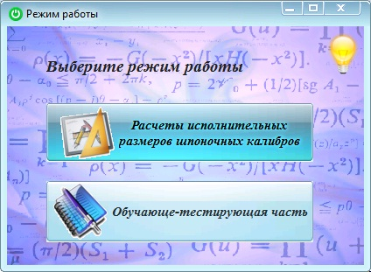

Рисунок 16 – Главная форма программы

Программа включает два режима работы: расчет исполнительных размеров шпоночных калибров и обучающе-тестирующая часть по теме «Нормирование точности шпоночных соединений». При выборе режима расчета исполнительных размеров шпоночных калибров появляется форма, представленная на рисунке 17.

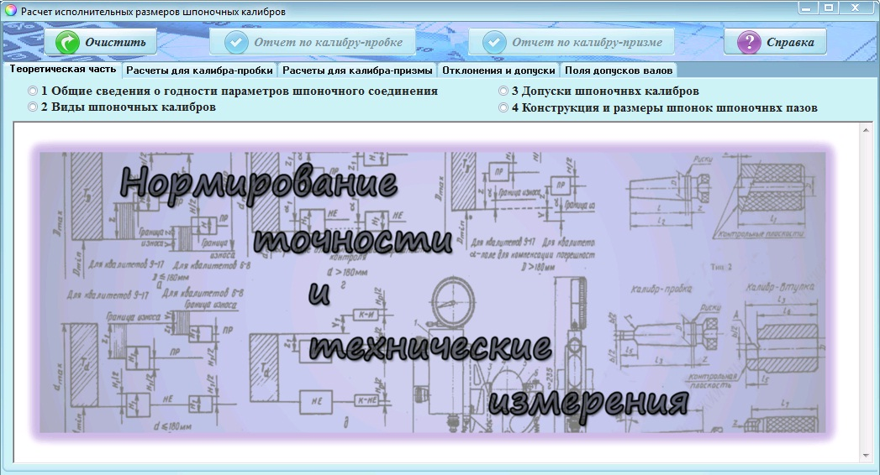

Рисунок 17 – Форма режима расчета исполнительных размеров шпоночных
калибров

На этой форме вверху расположена панель с кнопками «Очистить», «Отчет по калибру-пробке» и «Справка». Вторая и третья кнопки первоначально недоступны, так как не произведены расчеты, по которым можно было бы вывести отчет. Ниже находятся вкладки «Теоретическая часть», «Расчеты для калибра-пробки», «Расчеты для калибра-призмы», «Отклонения и допуски», «Поля допусков валов». В следующих разделах методической разработки рассмотрено подробно предназначение каждой из вкладок, а также значение каждой из кнопок на главной панели.
При выборе обучающе-тестирующей части программы появляется форма, представленная на рисунке 18.На этой форме находятся пять кнопок с вариантами. Щелкнув по одной из них, пользователь начинает тестирование. После того прохождения тестового задания программа выдает результат тестирования и дает ссылку на теоретический материал. Более подробно принцип работы с тестами будет описан в следующих разделах.
На главной форме и на форме с тестированием есть значок с лампочкой, вызывающий справку, в которой пользователь может узнать о возможностях программы и о принципе работы с ней. На форме с расчетами справка вызывается нажатием на кнопку «Справка» на панели.

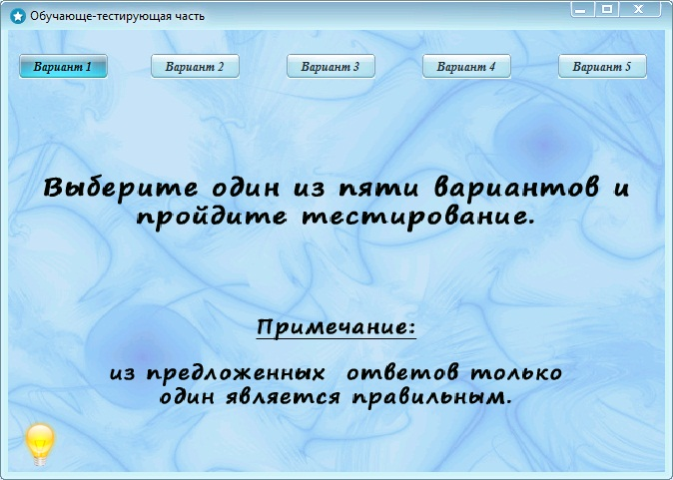

Рисунок 18 – Форма обучающе-тестирующей части программы

4.2 Порядок работы со вкладкой «Теоретическая часть»

Эта вкладка активна сразу после запуска программы, с нее начинается работа. На этой вкладке вверху расположены четыре переключателя с названиями разделов по теории. Пока ни один раздел не выбран, на экране будет показана заставка с названием дисциплины. При нажатии на любой из четырех переключателей, пользователь получает соответствующую теоретическую информацию (рисунок 19).

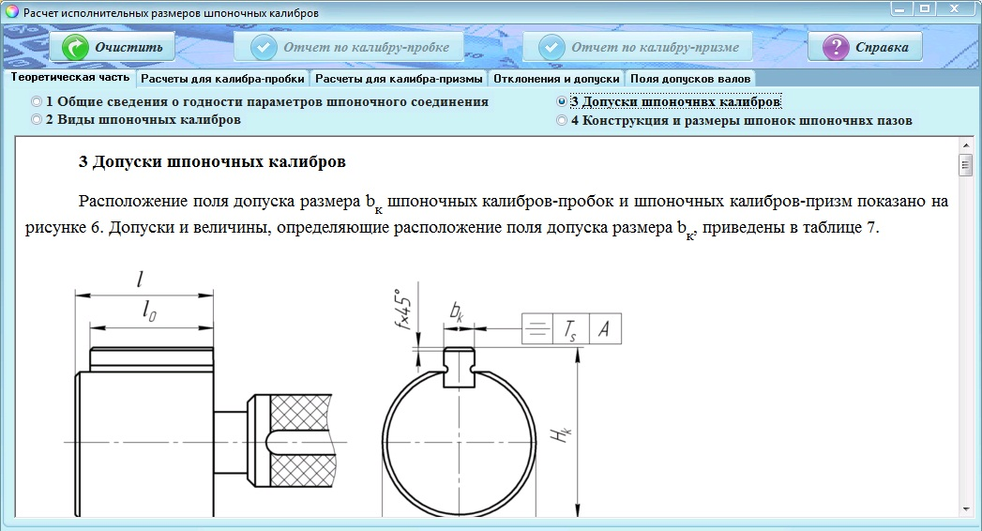

Рисунок 19 – Работа с теоретической частью программы

4.3 Расчет исполнительных размеров шпоночных калибров

Шпоночные калибры подразделяются на калибры-пробки, предназначенные для контроля втулок со шпоночным пазом, и калибры-призмы, предназначенные для контроля валов со шпоночным пазом. Главная форма программы содержит две вкладки для расчета различных видов калибров.

4.3.1Расчет исполнительных размеров шпоночных калибров-пробок

Общий вид вкладки «Расчеты для калибра-пробки» приведен на рисунке 20.

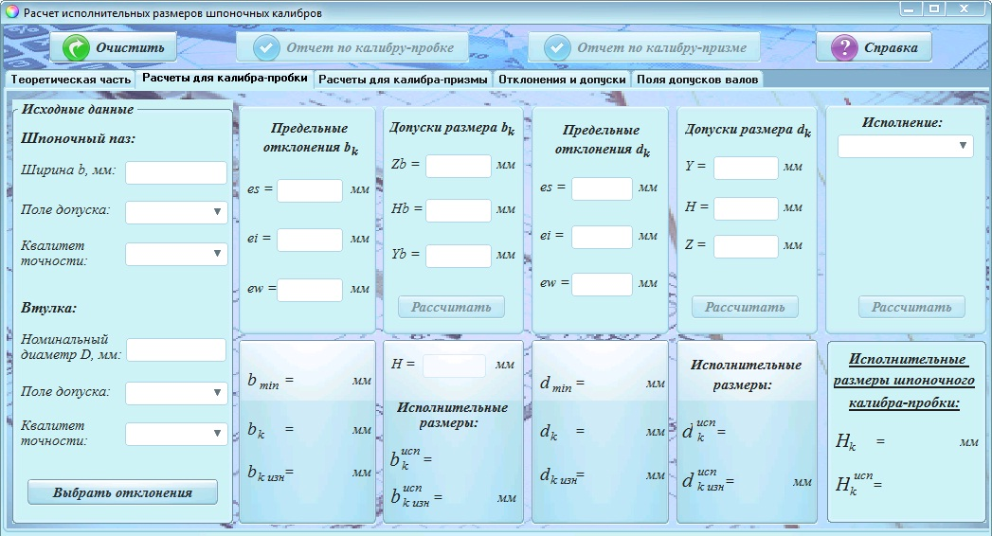

Рисунок 20 – Вкладка «Расчеты для калибра-пробки»

Слева на вкладке находится панель «Исходные данные», на ней расположены поля, которые пользователю необходимо обязательно заполнить – ширина шпонки, поле допуска и квалитет точности шпоночного паза, номинальный диаметр, поле допуска и квалитет точности втулки. В поля «ширина шпоночного паза» и «номинальный диаметр втулки» можно ввести только числа, при попытке ввода букв или других символов в поле ничего не занесется.
При нажатии кнопки «Выбрать отклонения», автоматически заполняются поля предельных отклонений и допусков размеров для размеров b_{k} и d_{k} и станет доступной кнопка «Рассчитать». Если какое-либо их полей исходных данных будет пустым, то пользователь получает сообщение, которое представлено на рисунке 21. При наведении курсора на поле для ввода данных или на область с полученным ответом появляется подсказка, как показано на рисунке 22.
Однако следует отметить, что отклонения подсчитываются только для наиболее распространенных и часто используемых величин, поэтому если после нажатия кнопки никаких данных автоматически не занеслось в поля с отклонениями, это не означает, что действия пользователя неверны, поскольку данные могут быть введены с помощью клавиатуры.

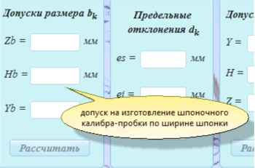
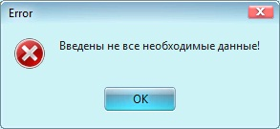

Рисунок 21 – Сообщение об ошибке Рисунок 22 - Подсказка

На кнопке «Рассчитать», как и на всех других кнопках, стоит проверка, поэтому если хотя бы одно поле не заполнено, пользователь получит сообщение об ошибке, которое изображено на рисунке 21.
Если все поля заполнены корректно, будет произведен расчет наименьшей ширины шпоночного паза втулки b_{min}, номинальной ширины шпонки b_{k} шпоночного калибра-пробки предельный размер b_{k} изношенного калибра.
Также станет доступно поле «H» для ввода отклонения. Оно необходимо для подсчета исполнительных размеров ширины шпонки шпоночного калибра-пробки, поэтому после ввода значения «H» выводится результат расчета исполнительного размера ширины шпонки нового шпоночного калибра-пробкии исполнительный размер ширины шпонки изношенного калибра .
Далее необходимо ввести предельные отклонения d_{k}: es, ei, ew (если в этих полях нет автоматически вставленных значений) и допуски размера d_{k}: Y, H, Z (эти данные могут быть взяты из вкладки «Отклонения и допуски»). После нажатия кнопки «Рассчитать» будет рассчитан наименьший диаметр втулки d_{min}, номинальный диаметр шпоночного калибра-пробки d_{k}, предельный размер d_{k} изношенного калибра, а также исполнительные размеры диаметра шпоночного калибра-пробки и изношенного диаметра шпоночного калибра-пробки .
Затем из выпадающего списка необходимо выбрать исполнение калибра – ГОСТ 24110-80, ГОСТ 24113-80 или ГОСТ 24114-80. В зависимости от выбора на панели появятся три поля – l₀, t₂, ei (h12), если был выбран ГОСТ 24113-80 и t₁, h, ei (h12), если другой. Предельные отклонения для номинального диаметра втулки с полем допуска h12 можно узнать на вкладке «Поля допусков валов».
Следующим этапом является ввод данных в появившиеся поля и нажать последнюю кнопку «Рассчитать». На панели появятся рассчитанные номинальный размер диаметра с выступающей шпонкой шпоночного калибра-пробки и исполнительный размер диаметра с выступающей шпонкой шпоночного калибра-пробки. На этом расчеты для калибра-пробки закончены. На рисунке 23 представлен пример результата расчета исполнительных размеров шпоночного калибра-пробки.

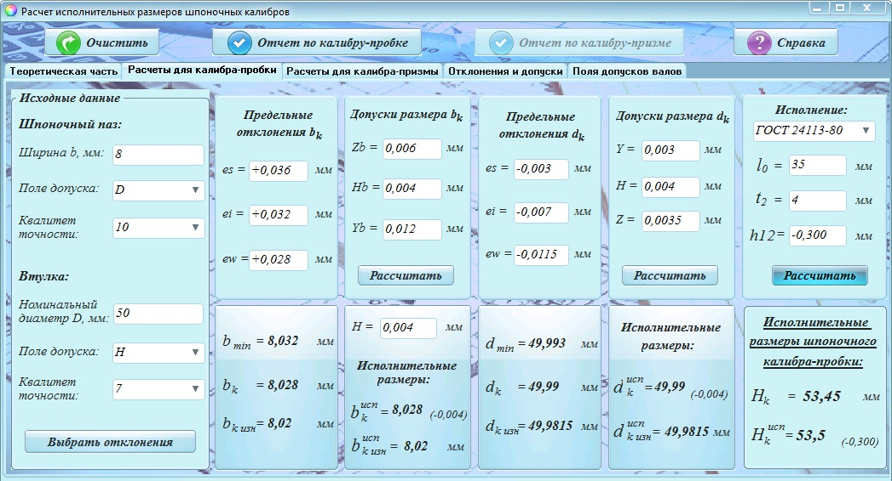

Рисунок 23 – Результат расчета исполнительных размеров калибра-пробки

4.3.2Расчет исполнительных размеров шпоночных калибров-призм

Общий вид вкладки «Расчеты для калибра-призмы» приведен на рисунке 24.Слева на вкладке находится панель «Исходные данные», куда пользователю необходимо обязательно ввести все нужные значения: ширину, поле допуска и квалитет точности шпоночного паза, номинальный диаметр, поле допуска и квалитет точности вала. Если все данные введены корректно, после нажатия на кнопку «Выбрать отклонения» значения предельных отклонений b_{k} будут автоматически выбраны (только для наиболее распространенных и часто используемых величин). Если хотя бы одно поле не заполнено, пользователь получит сообщение об ошибке, которое изображено на рисунке 21.

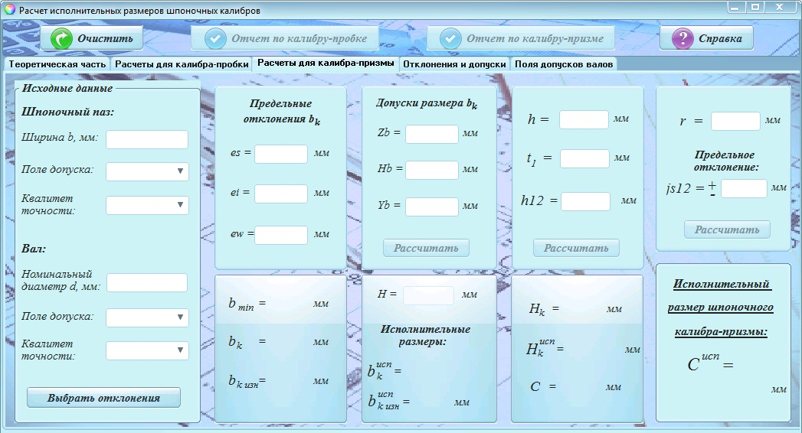

Рисунок 24 – Вкладка «Расчеты для калибра-призмы»

При наведении курсора на поле для ввода данных или на область с ответом появятся всплывающие подсказки, как на рисунке 22.
Если на панели с предельными отклонениями b_{k} в полях es, ei, ew и на панели с допусками размера b_{k} в полях Z_{b}, H_{b}, Y_{b} значения выбраны, при нажатии ставшей доступной кнопки «Рассчитать», будет подсчитана наименьшая ширина шпоночного паза вала b_{min}, номинальная ширина шпонки b_{k} шпоночного калибра-призмы и предельный размер b_{k} изношенного калибра, результаты будут видны на панели ниже. Если поля пустые, пользователю необходимо веси данные самостоятельно и только после этого нажать кнопку «Рассчитать».
Далее становится доступным поле для ввода отклонения «Н». После ввода в него значения, программа выполнит расчет исполнительных размеров ширины шпонки нового шпоночного калибра-призмы и ширины шпонки изношенного калибра-призмы , а также сделает доступной кнопку «Рассчитать» на соседней панели.
Затем вводятся значения h (высота шпонки изделия), t₁ (глубина шпоночного паза вала) и предельное отклонение h12 (его можно узнать на вкладке «Поля допусков валов»). После нажатия кнопки «Рассчитать» на панели появятся подсчитанные номинальный размер диаметра с выступающей шпонкой шпоночного калибра-призмы H_{k} и исполнительный размер H_{k}.
На соседней панели нужно ввести максимальное значение радиуса закругления шпоночного паза «r» и предельное отклонение «js12» (вкладка «Поля допусков валов»), затем щелкнуть по ставшей доступной кнопке «Рассчитать». Результат выполнения операции по расчету величины, определяющей глубину вхождения шпонки шпоночного калибра-призмы в шпоночный паз вала и ее исполнительного размера появится ниже. На этом все расчеты закончены. Пример расчета исполнительных размеров для шпоночного калибра-призмы приведен на рисунке 25.

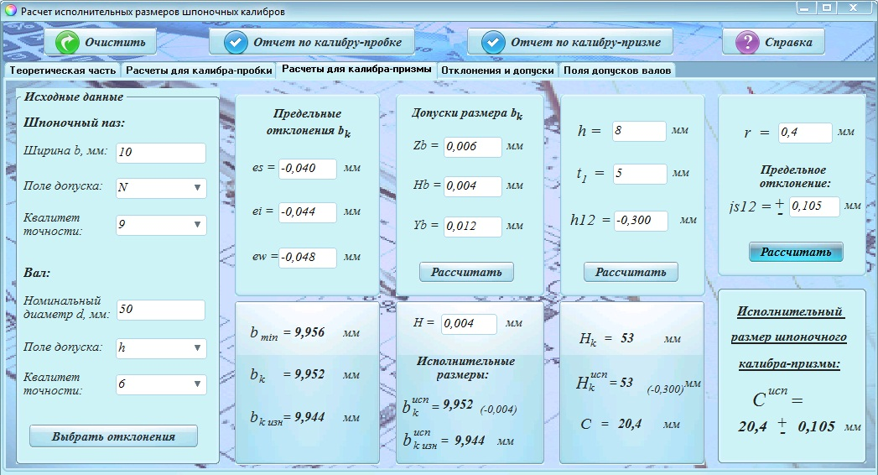

Рисунок 25 – Результат расчета исполнительных размеров калибра-призмы

4.4 Порядок работы со вкладкой «Отклонения и допуски»

Общий вид вкладки «Расчеты для калибра-призмы» приведен на рисунке 26.

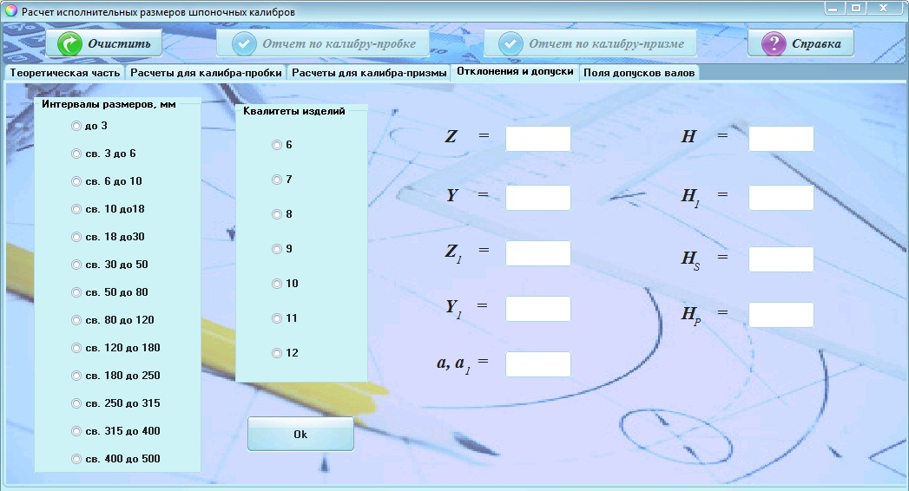

Рисунок 26 – Вкладка «Отклонения и допуски»

На вкладке слева расположены две панели: «Интервалы размеров» и «Квалитеты изделий». По нажатию на кнопки «Ok» рассчитываются значения Z, Z₁, Y, Y₁, a, a₁, H, H₁, H_{s} и H_{p}. Эти данные могут понадобиться при расчетах. Для того, чтобы они были выбраны, необходимо выбрать один из переключателей на панели с интервалами размеров и один из переключателей на панели с квалитетами изделий, и только после этого нажать на кнопку «Ok». В случае неверных действий программа выдаст сообщение об ошибке. Результат выполнения действий показан на рисунке 27.

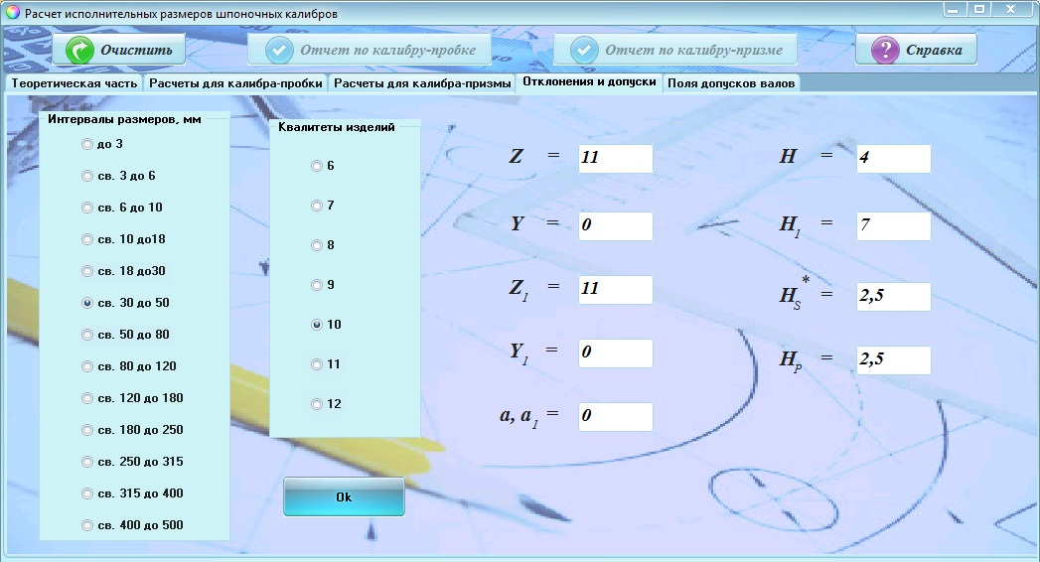

Рисунок 27 – Результат выполнения действий по расчету отклонений

4.5 Порядок работы со вкладкой «Поля допусков валов»

Вкладка «Поля допусков валов» позволяет определять предельные отклонения размеров. Общий вид вкладки «Поля допусков валов» приведен на рисунке 28.
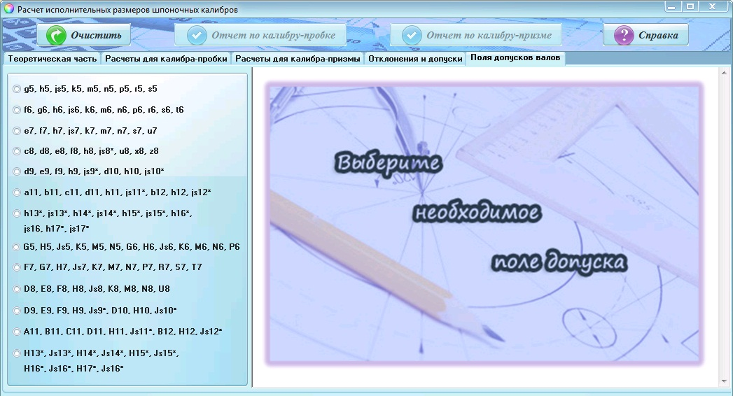

Рисунок 28 – Вкладка «Поля допусков валов»

Слева на вкладке находится панель с переключателями и значениями допусков, справа находится область для просмотра результата при выборе того или иного переключателя. Пока не выбран ни один переключатель, в поле для просмотра результатов стоит заставка с подсказкой действия. На рисунке 29 приведен результат нажатия на какой-либо из переключателей из списка.

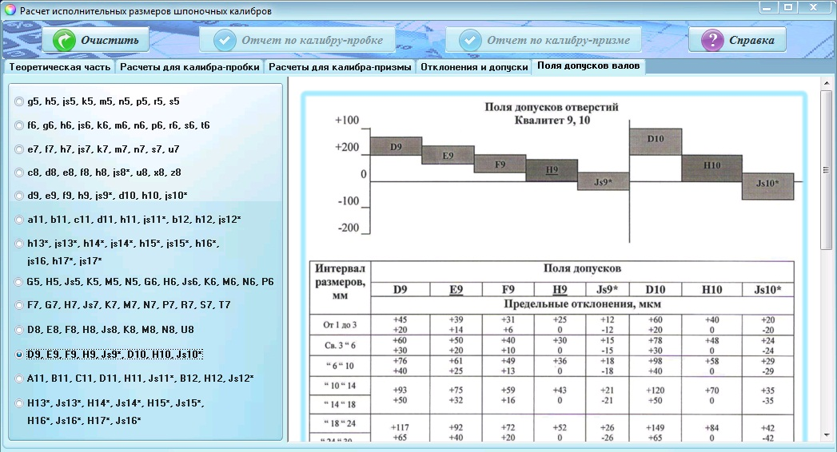

Рисунок 29 – Результат нажатия на переключатель из списка

4.6 Вывод результатов расчета на печать

После выполнения всех действий по расчету исполнительных размеров шпоночного калибра-пробки или калибра-призмы, результаты вычислений могут быть выведены в Excel в виде отчета на формат А4.
Внешний вид главной панели представлен на рисунке 30.

Рисунок 30 – Внешний вид главной панели
На главной верхней панели есть кнопки «Отчет по калибру-пробке» и «Отчет по калибру-призме», которые первоначально недоступны, однако после выполнения всех расчетов для калибра-пробки или для калибра-призмы, эти кнопки становятся доступными. При щечке по любой из этих кнопок, появится форма, которая показана на рисунке 31.

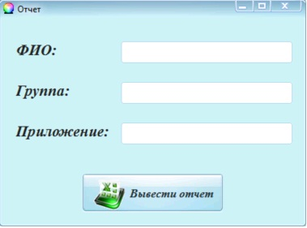

Рисунок 31 – Форма для ввода индивидуальных данных

Форма для ввода индивидуальных данных содержит поля для ввода следующих данных: Ф.И.О., группа и название приложения.
После ввода данных в поля нужно нажать кнопку «Вывести отчет», после чего на экране появится документ Excel, в котором будут видны все расчеты с поясняющим текстом, формулами и значениями. По желанию отчет можно либо распечатать, либо сохранить как отдельный файл. Пример отчета Excel по расчету исполнительных размеров шпоночного калибра-пробки представлен на рисунке 34. Если хотя бы одно поле на форме с индивидуальными данными не будет заполнено, пользователь получит сообщение об ошибке и отчет не выведется.

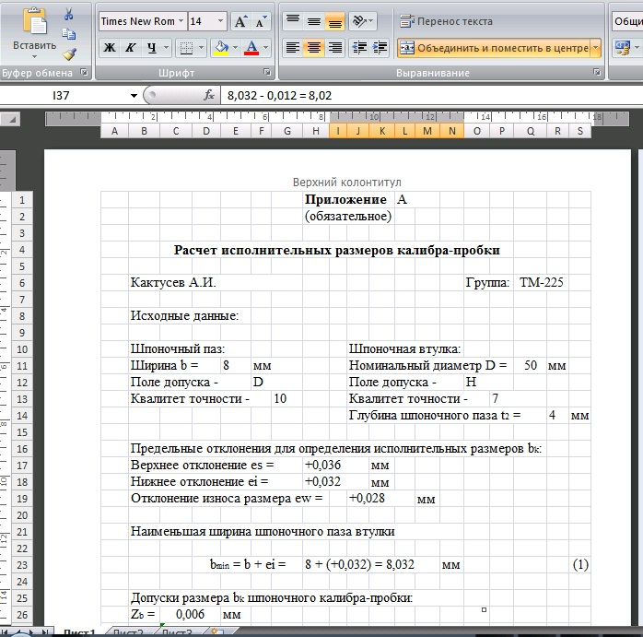

Рисунок 32 – Отчет по расчету исполнительных размеров калибра-пробки

Следует отметить еще одну особенность. На главной панели есть кнопка «Очистить». Нажав на нее, пользователь может очистить все поля на вкладке «Расчеты для калибра-пробки», если эта вкладка является активной в момент нажатия кнопки очистки, либо произойдет очистка всех полей на вкладке «Расчеты для калибра-призмы», если активной является она. Если на момент нажатия кнопки «Очистить» открыта любая другая вкладка, никаких действий не произойдет.
5 Порядок работы с подпрограммой «Расчет исполнительных размеров
шлицевых калибров»

5.1 Общие сведения

После запуска программы появляется главная форма, которая изображена на рисунке 33. Программа включает три режима работы: теоретическая часть, расчет исполнительных размеров шлицевых калибров и тестирующая часть по теме «Нормирование точности шлицевых соединений».

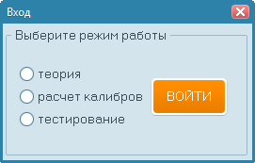
Рисунок 33 – Главная форма программы

При выборе режима работы с теоретическим материалом появляется форма, представленная на рисунке 34.

Рисунок 34 – Форма теоретической части программы

При выборе режима расчета исполнительных размеров шлицевых калибров появляется форма, представленная на рисунке 35.

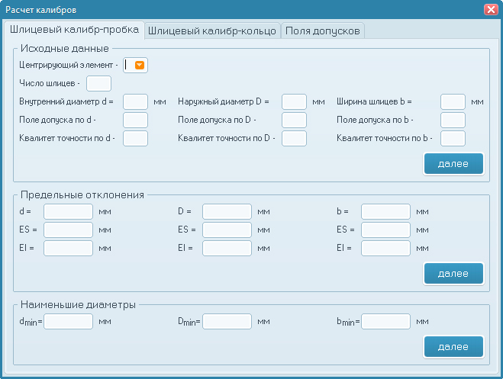
Рисунок 35 – Форма режима расчета шлицевых калибров
При выборе тестирующей части программы появляется форма, представленная на рисунке 36.

Рисунок 36 – Форма тестирующей части программы

Более подробно принцип работы в каждом из режимов будет описан в соответствующем разделе. Если пользователю необходимо перейти из одной вкладки в другую, то текущую вкладку нужно закрыть и, выбрав нужную вкладку, нажать кнопку «войти».

5.2 Порядок работы со вкладкой «Теоретическая часть»

На вкладке «Теоретическая часть» вверху расположено меню с названиями разделов теоретического материала:
- Прямобочные шлицевые соединения;
- Эвольвентные шлицевые соединения;
- Назначение и характеристика шлицевых соединений;
- Классификация шлицевых соединений;
- Способы центрирования шлицевых соединений;
- Характеристика шлицевых соединения с треугольным профилем шлицев;
- Возможные дефекты шлицевых соединений и способы ремонта.
Нажатие на любой из разделов, позволяет вызвать выпадающее меню с названиями подразделов, что позволяет пользователю быстро найти интересующий его материал (рисунок 37).

Рисунок 37 – Работа с теоретической частью программы
5.3 Расчет исполнительных размеров шлицевых калибров

Шлицевые калибры подразделяются на калибры-пробки, предназначенные для контроля шлицевых втулок, и калибры-кольца, предназначенные для контроля шлицевых валов. Главная форма программы содержит две вкладки для расчета обоих видов калибров (рисунок 35).

5.3.1 Расчет исполнительных размеров шлицевых калибров-пробок

Общий вид вкладки «Шлицевый калибр-пробка» приведен на рисунке 38.

Рисунок 38 – Вкладка «Шлицевый калибр-пробка»

В верхней части вкладки находится панель «Исходные данные», на которой расположены поля, которые пользователю необходимо обязательно заполнить. При нажатии кнопки «далее» программа автоматически выбирает предельные отклонения из стандартного ряда полей допусков, предусмотренных для шлицевых соединений. Если производится расчет с иным полем допуска, то ввод предельных отклонений осуществляется вручную пользователем. Предельные отклонения можно выбрать, открыв вкладку «Поля допусков».

а) б)

а) Сообщение об ошибке; б) Подсказка
Рисунок 39
При нажатии кнопки «далее» программа выполняет расчет наименьших размеров параметров шлицевого соединения. Если какое-либо их полей исходных данных будет пустым, то пользователь получает сообщение, которое представлено на рисунке 39а. При наведении курсора на поле для ввода данных пользователь может увидеть подсказку, как показано на рисунке 39б.
После расчета наименьших размеров параметров шлицевого соединения все поля вкладки будут заполнены и при нажатии кнопки «далее» открывается новая вкладка, в левую часть которой автоматически заносятся величины, определяющие положение полей допусков. После нажатия кнопки «далее» программа выполняет расчет исполнительных размеров шпоночного калибра-пробки, а также подбирает технические требования на изготовление калибра (рисунок 40).

Рисунок 40 – Вкладка «Шлицевый калибр-пробка»

После окончания расчета программа предлагает выполнить отчет по произведенным расчетам или начать расчет заново. Если пользователю нужно вывести результаты расчетов на печать, следует нажать кнопку «отчет», после чего появится вкладка для ввода индивидуальных данных пользователя (рисунок 41).

Рисунок 41 – Вкладка «Ввод индивидуальных данных»

После ввода данных в поля нужно нажать кнопку «Вывести отчет», после чего текущая форма закроется, а на экране появится документ Excel, в котором будут видны все расчеты с поясняющим текстом, формулами и значениями. По желанию отчет можно либо распечатать, либо сохранить как отдельный файл.
Пример отчета Excel по расчету исполнительных размеров шпоночного калибра-пробки представлен на рисунке 17. Если поля на форме с индивидуальными данными не будет заполнено, пользователь получит сообщение об ошибке и отчет не выведется. Отчет выводится на листах формата А4 (два листа), форма отчета представлена на рисунке 42.

Рисунок 42 – Отчет по расчету исполнительных размеров калибра-пробки

5.3.2 Расчет исполнительных размеров шлицевых калибров-колец

Расчет исполнительных размеров шлицевых калибров-колец осуществляется аналогично расчету шлицевых калибров-пробок (п. 5.3.1). Формы вкладок представлены на рисунке 43, форма отчета – на рисунке 44.

Рисунок 43 – Вкладка «Шлицевый калибр-кольцо»

Рисунок 44 – Отчет по расчету исполнительных размеров калибра-кольца

5.4 Порядок работы со вкладкой «Поля допусков»

Таблицы полей допусков являются справочным материалом и необходимы для выбора предельных отклонений параметров рассчитываемого шлицевого соединения. Главная форма вкладки «Поля допусков» представлена на рисунке 45.

Рисунок 45 – Главная форма вкладки «Поля допусков»

Справочный материал разделен на две части «Поля допусков валов» и «Поля допусков отверстий», что позволяет пользователю сократить время на выбор справочных данных в зависимости от вида рассчитываемого калибра. Внутри каждого раздела поля допусков разделены по квалитетам, что позволяет пользователю выбрать нужную таблицу, не пролистывая весь справочный материал.
Предельные отклонения по рекомендуемым полям допусков программа выбирает автоматически, однако, если пользователю необходимо рассчитать калибр с иным полем допуска, то предельные отклонения могут быть выбраны из таблиц и введены в соответствующие поля в ручном режиме. Форма представления таблиц предельных отклонений приведена на рисунке 46.

Рисунок 46 – Форма представления таблиц предельных отклонений

5.5 Порядок работы с тестирующей частью программы

При выборе режима «Тестирование», пользователю открывается форма, которая представлена на рисунке 47.

Рисунок 47 – Главная форма вкладки «Тестирование»

После нажатия на кнопки одного из вариантов начнется тестирование и на форме появятся номер вопроса, сам вопрос, варианты ответов и кнопка «следующий вопрос», как показано на рисунке 48. Правильный ответ на вопрос указывается нажатием на круглое поле выбранного варианта ответа.

Рисунок 48 – Форма тестирования
Каждый из десяти вариантов тестового задания включает по десять вопросов с возможными вариантами ответов. Вариант теста может быть выбран в произвольном порядке. После окончания тестирования программа выдает результат в виде количества правильных ответов (рисунок 49).

Рисунок 49 – Результаты тестирования

Если после выполнения тестового задания у пользователя имеются вопросы, он может вернуться в теоретическую часть и повторно изучить необходимый материал, а затем пройти тестирование заново.
Дополнительной функцией программы является возможность редактирования тестовых заданий. Для этого нужно войти в режим редактирования теста (рисунок 50), выбрать нужный вариант, номер вопроса и произвести корректировку.

Рисунок 50 – Редактирование тестового задания

Заключение

Программный продукт «Расчет исполнительных размеров различных видов калибров» имеет широкую сферу практического применения как в образовательном процессе, так и в машиностроительном производстве.
Наличие теоретического материала дает возможность учащимся получить теоретические знания по соответствующей теме дисциплины, а преподавателю разнообразить формы самостоятельной работы учащихся, обучающихся по специальности «Технология машиностроения».
Тестирующая часть каждой из подпрограмм позволяет преподавателю контролировать уровень знаний учащихся по соответствующей теме, расширить спектр методов активного обучения и форм организации учебной работы учащихся, а также способствует внедрению информационных технологий в образовательный процесс.
Расчет исполнительных размеров различных видов калибров с помощью представленного программного продукта позволяет в разы сократить сроки проектирования специального измерительного инструмента, кроме того исключает возможность получения неверных результатов.
Применение программы не требует использования специальных информационных ресурсов, дополнительных справочных материалов или предварительного обучения.
Программный продукт может быть полезен преподавателям специальных дисциплин при организации изучения дисциплины «Нормирование точности и технические измерения», руководителям дипломных проектов при выполнении учащимися конструкторского раздела проекта, а также учащимся учреждений профессионально-технического, среднего специального и высшего образования по специальности «Технология машиностроения» для самостоятельной подготовки.
Простота использования, наглядность материала в сочетании с точностью производимых расчетов, обеспечивает представленному программному продукту возможность разнообразить образовательный процесс новейшими информационными ресурсами, а выпускникам специальности «Технология машиностроения» – конкурентоспособность на рынке труда.

Список используемых источников

1 ГОСТ 1139-80.Основные нормы взаимозаменяемости. Соединения шлицевые прямобочные. Размеры и допуски. – Введ. 01.01.1981. – Москва : Изд-во стандартов, 1980. – IV, 20 с. ил.
2 ГОСТ 2140 –75. Калибры гладкие для размеров до 500 мм. Исполнительные размеры. Допуски. – Введ. 01.01.1977. – Москва : Изд-во стандартов, 1975. – IV, 64 с. : ил.
3 ГОСТ 6033-80. Основные нормы взаимозаменяемости. Соединения шлицевые эвольвентные с углом профиля 30 град. Размеры, допуски и измеряемые величины. – Введ. 17.12.1992. – Москва : Изд-во стандартов, 1980. – IV, 84 с. ил.
4 ГОСТ 6528-53. Калибры для шлицевых валов и отверстий с эвольвентным профилем. Допуски. – Введ. 17.12.1992. – Москва : Изд-во стандартов, 2012. – IV, 16 с. ил.
5 ГОСТ 7951-80. Калибры для контроля шлицевых прямобочных соединений. Допуски. – Введ. 01.01.1981. – Москва : Изд-во стандартов, 1980. – IV, 20 с.
6 ГОСТ 24109 – 80. Калибры для шпоночных соединений. Допуски. – Введ. 01.01.1981. – Москва : Изд-во стандартов, 1980. – IV, 12 с. : ил.
7 ГОСТ 24110 – 80. Калибры-пробки шпоночные диаметром св. 9 до 18 мм. – Введ. 01.01.1981. – Москва : Изд-во стандартов, 1980. – IV, 9 с. : ил.
8 ГОСТ 24113 – 80. Калибры-призмы шпоночные для валов диаметром св. 8 до 22 мм. – Введ. 01.01.1981. – Москва : Изд-во стандартов, 1980. – IV, 4 с. : ил.
9 ГОСТ 24114 – 80. Калибры-призмы шпоночные для валов диаметром св. 22 до 200 мм. – Введ. 01.01.1981. – Москва : Изд-во стандартов, 1980. – IV, 9 с. : ил.
10 ГОСТ 24853 – 81. Калибры гладкие. Допуски. – Введ. 01.01.1983. – Москва : Изд-во стандартов, 1981. – IV, 12 с. : ил.
11 ГОСТ 24959-81. Калибры для шлицевых соединений. Технические условия. – Введ. 01.01.1982. – Москва : Изд-во стандартов, 1981. – IV, 4 с.
12 ГОСТ 24960-81. Калибры комплексные для контроля шлицевых прямобочных соединений. Виды, основные размеры. – Введ. 01.01.1982. – Москва: Изд-во стандартов, 1981. – IV, 44 с. ил.
13 ГОСТ 24969-81. Калибры для контроля шлицевых эвольвентных соединений с углом профиля 30°. Допуски. – Введ. 01.01.1981. – Москва : Изд-во стандартов, 1981. – IV, 16 с. ил.
14 ГОСТ 25347-82. «ЕСДП, поля допусков и рекомендуемые посадки». – Введ. 01.07.1983. – Москва : Изд-во стандартов, 1982. – IV, 56 с.

